2016-10-10

第8组

NJU-SE

掌上宣传栏

目标模型文档

变更历史

|  |  |  |  |
| --- | --- | --- | --- |
| 修改人员 | 日期 | 变更摘要 | 版本号 |
| 全体 | 2016/10/10 | 初始建立文档 | V1.0 |
| 董本超 | 2016/10/14 | 将精化目标模型中maintain用户兴趣标签改为更新用户兴趣标签 | V1.1 |

目录

1 引言 3

1.1 编制目的 3

1.2 词汇表 3

1.3 参考资料 3

2 高层目标模型 3

3 目标精化 4

4 目标实现 5

4.1 主体分配 5

4.2 操作实现 5

5 非功能需求 6

5.1 非功能需求目标模型 6

5.2 量化验收标准 7

# 1 引言

## 编制目的

本文档描述了需求小组进行目标分析（需求活动前期明确系统范围）的过程和产物，通过面向的需求工程方法，定义了掌上宣传栏系统的各层次目标，建立了目标模型。

## 词汇表

|  |  |
| --- | --- |
| 术语或缩略语 | 全意 |
| 主体（Agent） | 系统环境中的主动部分，可以是人、硬件，也可以是软件 |
| 精化（Refinement） | 将高层目标精化为低层次的目标，这一系列子目标有助于高层目标的实现 |
| 实现（Achieve） | 目标模式之一，将来某一时刻为真则目标实现 |
| 终止（Cease） | 目标模式之一，将来某一时刻为假则目标实现 |
| 保持（Maintain） | 目标模式之一，将来任意时刻为真则目标实现 |
| 避免（Avoid） | 目标模式之一，将来任意时刻为假则目标实现 |
| 优化（Optimize） | 目标模式之一，最大化目标功能或者最小化目标功能 |
| 软目标（Soft Goal） | 无法被清晰判断是否满足的目标 |
| 硬目标（Hard Goal） | 可以通过一些技术确认是否满足的目标 |

## 参考资料

1. 骆斌，丁二玉；需求工程：软件建模与分析—2版--北京：高等教育出版社，2015.2

# 2 高层目标模型

通过与用户方进行交流，收集背景资料，问题分析等方法，得到了高层问题，并分析了对应的最高层目标（具体过程参见文档“问题分析过程文档.docx“中所述），并按照面向目标的方法将他们组织为高层目标模型，如图所示。

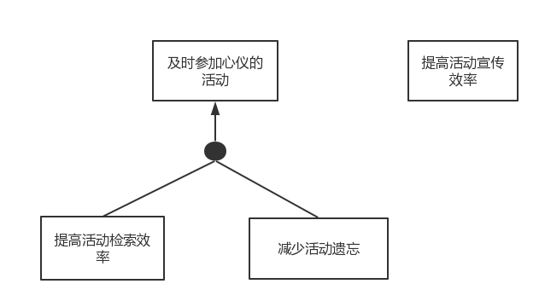

# 3 目标精化

通过对2中得到的高层目标模型进行进一步分析，包括获取对客户对理想中系统各个场景的描述，发现AND精化关系，OR精化关系，考虑阻碍目标和冲突目标，得到了掌上宣传栏系统的完整目标模型，如图所示。

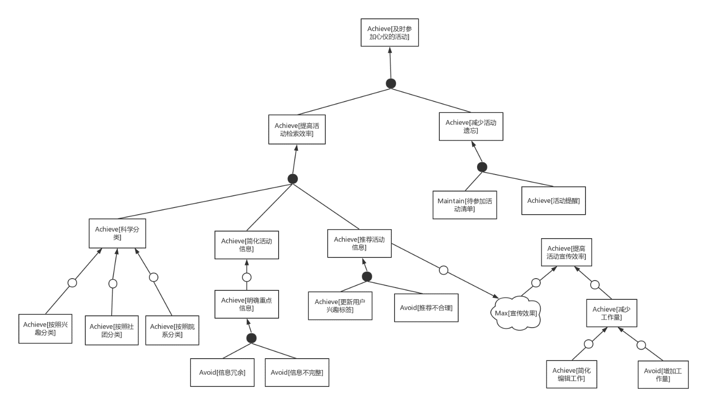

# 4 目标实现

## 4.1 主体分配

将最底层的目标分配给主体，如图所示。

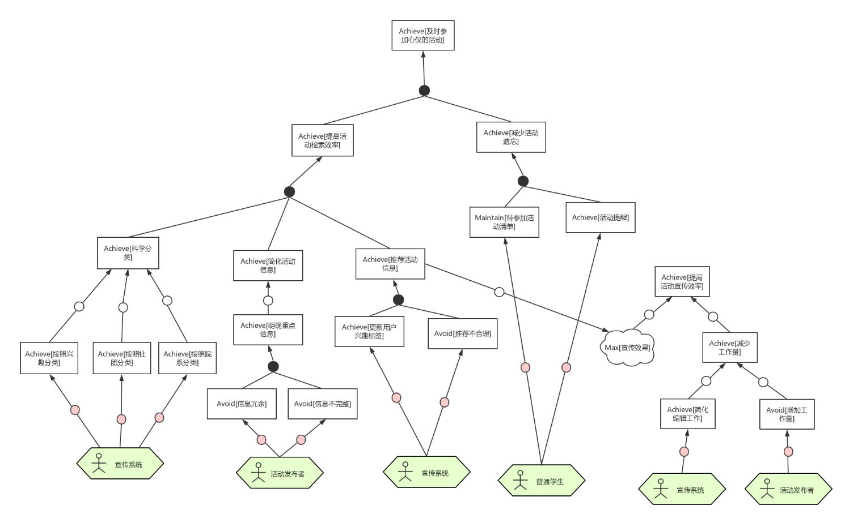

## 4.2 操作实现

设计实现最底层目标的操作（任务），并由客户确认，结果如图所示。

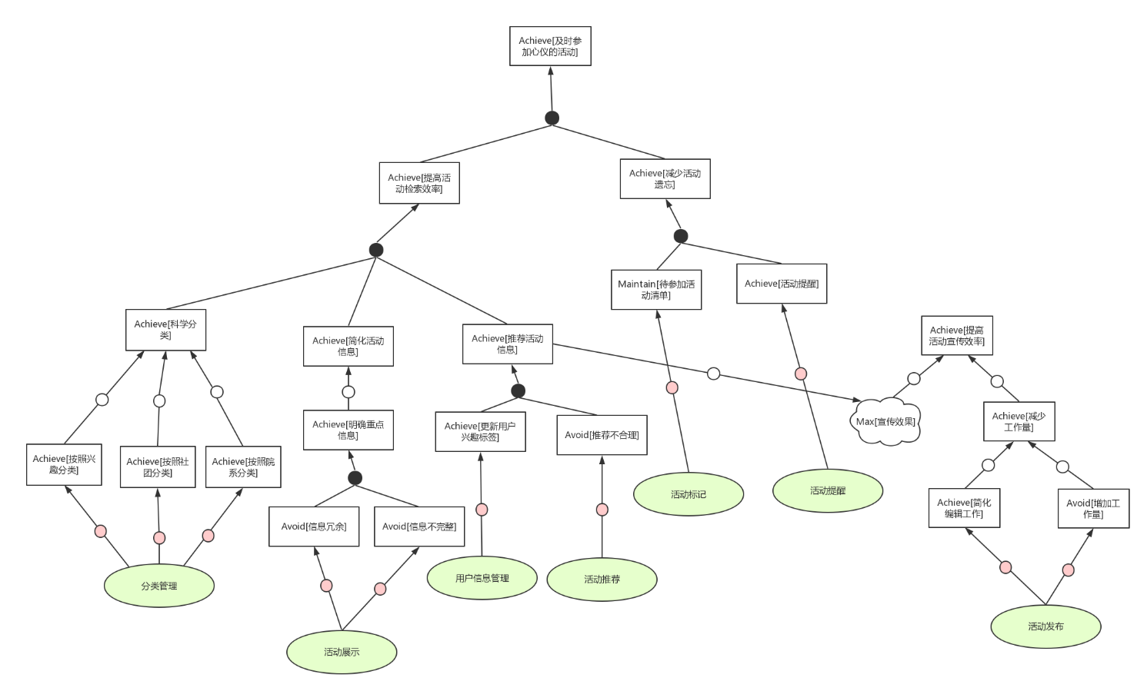

# 5 非功能需求

## 5.1 非功能需求目标模型

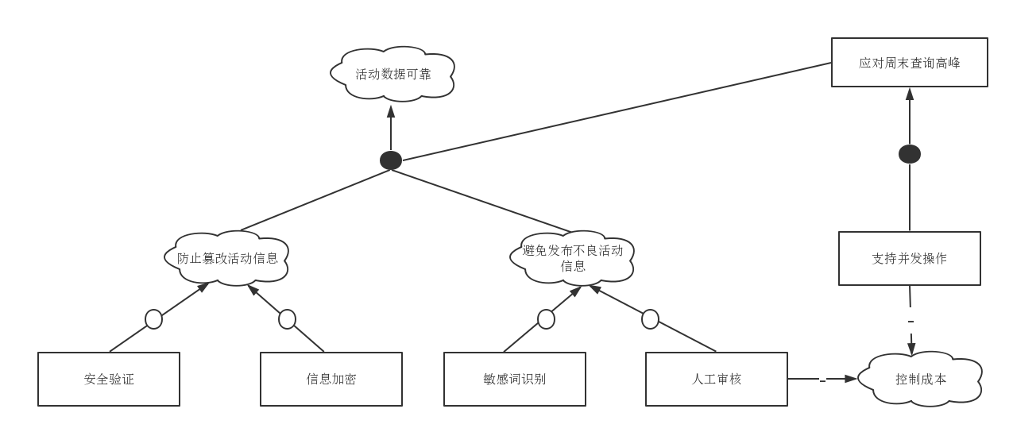

## 5.2 量化验收标准

